ΠΑΝΕΠΙΣΤΗΜΙΟ ΑΙΓΑΙΟΥ
I4M Lab (Information Management Lab)
http://www.atlantis-group.gr/i4Mlab
Το Πανεπιστήμιο Αιγαίου δημιουργεί:
Μονάδα Αριστείας Ελεύθερου και Ανοικτού Λογισμικού (ΕΛ/ΛΑΚ)
στις Μεταφορές και τη Ναυτιλία (Transport & Shipping)
UAegean Open Source Center of Excellence (OSS-CoE)
Έργο: Ηλεκτρονικές Υπηρεσίες για την Ανάπτυξη και Διάδοση του Ανοιχτού Λογισμικού στη περιοχή των Μεταφορών και της Ναυτιλίας
ΕΔΕΤ - Xρηματοδότηση ΕΣΠΑ, 2014-2015

Ανακοίνωση Διοργάνωσης Σχολείου Ανοικτού Κώδικα (Free Code Camp)
Θέμα: Το portal της κοινότητας της Μαστίχας LIVE (Σεπτέμβριος 2015 – Free Code Camp – ONLINE)
[Hμερομηνία ανακοίνωσης: Χίος, 31 Αυγούστου 2015, url https://goo.gl/IQAApk]

Το Πανεπιστήμιο Αιγαίου, στα πλαίσια του έργου Μονάδες Αριστείας Ελεύθερου Λογισμικού / Λογισμικού Ανοικτού Κώδικα (ΕΛ/ΛΑΚ) – A Κύκλος, διοργανώνει Σχολείο Ανοικτού Κώδικα με θέμα «Ένα portal για τη μαστίχα – Υλοποίηση στρατηγικής προώθησης της μαστίχας στο Διαδίκτυο (σε συνεργασία με την Ένωση Μαστιχοπαραγωγών Χϊου) – Mastiha Portal».

Οργάνωση: Τμήμα Μηχανικών Οικονομίας και Διοίκησης (ΤΜΟΔ) - i4M Lab (Information Management Lab)

1. Το Σχολείο περιλαμβάνει 10 συνεδρίες (το αντίστοιχο 5 πλήρων ημερών) και θα πραγματοποιηθεί ONLINE , κατά τη διάρκεια του Σεπτεμβρίου.

2. Το Σχολείο απευθύνεται σε όσους επιθυμούν να αποκτήσουν μια πρακτική εμπειρία, σε απολύτως πραγματικό χρόνο, στην ανάπτυξη ενός portal και μιας στρατηγικής προώθησης ενός προιόντος στο Διαδίκτυο.

3. Το Σχολείο δεν απευθύνεται μόνον σε προγραμματιστές. Απευθύνεται προφανώς και σε προγραμματιστές με εμπειρία ανάπτυξης εφαρμογών διαχείρισης περιεχομένου στο Διαδίκτυο, με τη χρήση του Συστήματος Διαχείρισης Περιεχομένου WordPress, και στην δημιουργία ψηφιακών χαρτών. Το σχέδιο μας όμως είναι να δημιουργήσουμε μια ομάδα απόδιαφορετικές ειδικότητες (από αποφοίτους σχολών Διοίκησης Επιχειρήσεων μέχρι προγραμματιστές, γραφίστες και ειδικούς της online φωτογραφίας), που θα μπορέσει να καλλιεργήσει το απαραίτητο κλίμα multi-disciplinarity που απαιτεί ένα τέτοιο project. Όσοι-ες θέλετε να καταλάβετε καλύτερα την προσέγγιση μας, δείτε το παράδειγμα του Lake Poli School (link) και βέβαια την ημερίδα που διοργανώσαμε τον Ιούνιο στη Χίο (link).

4. Ο αριθμός των θέσεων των συμμετεχόντων είναι περιορισμένος. Με την ανακοίνωση αυτή σας καλούμε να εκδηλώσετε το ενδιαφέρον σας να συμμετέχετε, έως το Σάββατι 5 Σεπτεμβρίου 2015. Όσοι επιλεγούν θα γίνουν μέλη στην online κοινότητα mastiholics
(https://www.linkedin.com/grp/home?gid=8298638) – προφανώς η πρόσκληση συμμετοχής στο δι-επιστημονικό Σχολείο Ανοικτού Κώδικα, απευθύνεται και στην κοινότητα των mastihomics (κατά προτεραιότητα).

5. Οι συμμετέχοντες στο σεμινάριο δεν επιβαρύνονται οικονομικά. Το Θερινό Σχολείο Κώδικα θα διεξαχθεί στα ελληνικά. Στους συμμετέχοντες θα δοθεί Βεβαίωση Παρακολούθησης και μια (1) Μονάδα ECTS.

Εγγραφή:
Η εκδήλωση ενδιαφέροντος, μέσω του συνδέσμου
https://ma.ellak.gr/list-events/eventparticipation/?events_id=4622, θα πρέπει να περιλαμβάνει οπωσδήποτε:
- Ονοματεπώνυμο και Στοιχεία Επικοινωνίας του ενδιαφερομένου (τηλέφωνο και e-mail)
- Σύντομο Βιογραφικό Σημείωμα (μέχρι 250 λέξεις)
Deadline: 5.9.2015

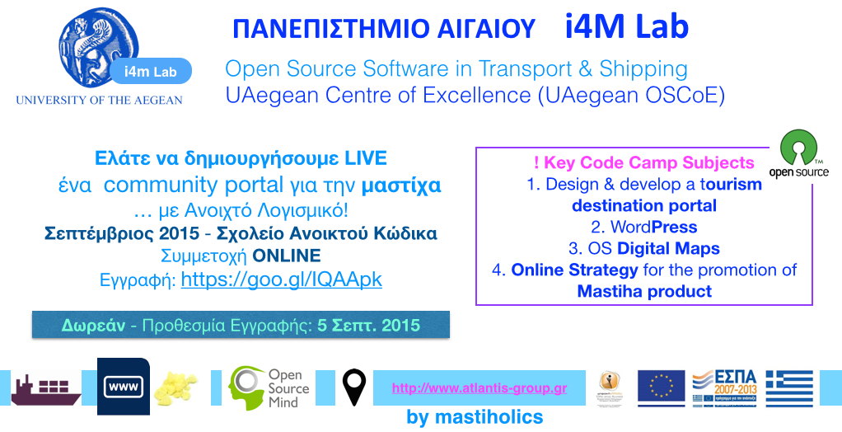
Πρόγραμμα:
Το Πρόγραμμα περιλαμβάνει οπωσδήποτε εξοικείωση και εμβάθυνση στις τεχνολογίες ανοικτού λογισμικού με αντικείμενο τη διαχείριση περιεχομένου, και τους ψηφιακούς χάρτες (ανάμεσα στους σκοπούς του Σχολείου είναι η δημιουργία ψηφιακού χάρτη της παραγωγής και της εμπορίας της μαστίχας). Η αναλυτική διάρθρωση του Προγράμματος και οι ημερομηνίες των online συνεδριών θα καθορισθούν από κοινού, κατά τη διάρκεια της εναρκτήριας συνεδρίας.

Μέντορες:
Πέτρος Καβάσαλης, Παν. Αιγαίου
Πανωραία Πουλάκη (υποψήφια διδάκτορας Παν. Αιγαίου): Οργάνωση Περιεχομένου
Μανόλης Σοφιανόπουλος (υποψήφιος διδάκτορας Παν. Αιγαίου): WordPress
Λία Καλαμπoύκα (μεταπτυχιακή φοιτήτρια Παν. Αιγαίου): Ψηφιακοί Χάρτες
Μαριάνα Σταθοπούλου (μεταπτυχιακή φοιτήτρια Παν. Αιγαίου): Online marketing
Χριστίνα Χατζηδημητράκου (τελειόφοιτη φοιτήτρια ΤΜΟΔ): WordPress

http://en.wikipedia.org/wiki/European_Credit_Transfer_and_Accumulation_System

